# OBRAČUN TROŠKOVA I NAKNADA – TREĆA NL SJEVER

**g. _____________________________ iz (adresa stanovanja)_________________________________________________**

na osnovu određivanja službenih osoba na prvenstvenim utakmicama obavio je dužnost

**SUCA / DELEGATA (zaokružiti)**

na utakmici _____ kola između: NK _________________________ - NK _________________________ odigrane u _________________________________dana __________________________ s početkom u ________ sati.

|  |  |  |  |  |  |  |
| --- | --- | --- | --- | --- | --- | --- |
| **Obračun kilometraže** | Relacija | | Prijevozno sredstvo | km | **SUCI 0,16 / 0,26 / 0,40 EUR** | Ukupno iznos  (EUR) |
| od | do | **DELEGAT – 0,40 EUR** |
|  |  |  |  |  |  |
|  |  |  |  |  |  |
|  |  |  |  |  |  |

|  |  |
| --- | --- |
| **UKUPNO PUTNI TROŠKOVI** |  |

Marka i reg.ozn. automobila:__________________________

Početno stanje brojila (km): _________________________

Završno stanje brojila (km): _________________________

**OIB: __________________________________**

**IBAN: ________________________________________________**

**Banka: ____________________________________**

|  |  |
| --- | --- |
| **NAKNADA** |  |

|  |  |
| --- | --- |
| **SVEUKUPNO ZA ISPLATU** |  |

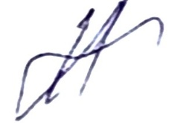**VAŽNO: Obračun se popunjava u jedan primjerak te se isti predaje klubu na isplatu. Podnositelj je u obavezi obračun popuniti čitko i u potpunosti. Nečitko i nepotpuno popunjeni obračun neće se isplaćivati.**

Povjerenik za određivanje sudaca: Ovjerava delegat utakmice:   
 Josip Havaić

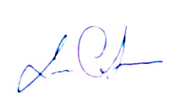

Povjerenik za natjecanje Treće NL Sjever: Podnositelj naloga za plaćanje:  
 Žarko Čanađija